Фильм и фотоколлаж проекта "Если мы равны"

Творческий коллектив ДТО "Теле-Кино" в КДЦ "Мозаика"
Адрес : п.Икша
Название работы " ЕСЛИ МЫ РАВНЫ"

Авторы:
Дьячкова Валерия, Алексей Ким
Руководитель проекта- Спиридонова Тамара Ивановна

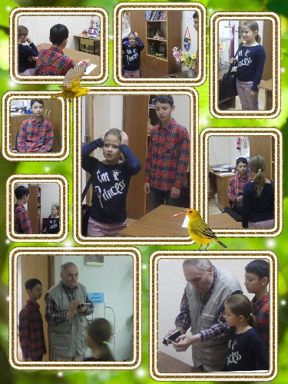

Краткое содержание работы: Фото отдельных кадров рабочей съемки игрового фильма, для трансляции на интернет-телевидении и в информационных блоках.

Источник: https://youtu.be/4L_FEFFdJPs
ДТО "Теле-Кино"
п. Икша

